Міністерство освіти і науки України

Миколаївська гімназія №41
Миколаївської міської ради Миколаївської області

Роботу підготувала
вчитель інформатики
Миколаївської гімназії №41
Пиртя Тетяна Олегівна

Миколаїв 2014

Календарно-тематичне планування
з інформатики для 5-х класів
за програмою курсу Інформатика 5-9 класи
із розрахунку 1 година на тиждень для 5 класу (до підручника Ривкінд Й.Я., Лисенко Т.І., Чернікова Л.А., Шакотько В.В Інформатика 5 клас)
№ | Зміст навчального матеріалу  Практична робота | Дата уроку
Тема 1. Інформація та повідомлення. Інформаційні процеси
 | Правила поведінки і безпеки життєдіяльності (БЖ) в комп’ютерному класі. Поняття інформації. Повідомлення.
 | Способи подання повідомлень.
 | Інформаційні процеси: зберігання, опрацювання, передавання, пошук повідомлень та пристрої для їх підтримки.
 | Дані. Пристрої, що використовуються для роботи з даними.
Тема 2. Основи роботи з комп’ютером
 | Складові комп’ютера (системний блок, пристрої введення (миша, клавіатура), зберігання (жорсткий магнітний диск, оптичний диск, флеш-пам’ять), виведення даних (монітор, принтер), їх призначення.
 | Види сучасних персональних комп’ютерів (стаціонарні, портативні, планшети, комунікатори).
 | Об’єкти. Властивості об’єктів, значення властивостей. Об’єкти навколо нас. Класифікація об’єктів.
Тематичне оцінювання
 | Підготовка комп’ютера до роботи. Робочий стіл. Коректне завершення роботи з комп’ютером.
 | Поняття про програму. Запуск програми на виконання Вікно програми, основні об‘єкти вікна. Завершення роботи з програмою.
 | Операції над вікнами.
 | Інструктаж з БЖД. Практична робота 1. Робота з вікнами та їх об’єктами
 | Поняття про файл і каталог (папку), їх імена.
Перегляд списків імен файлів і папок.
Інструктаж з БЖД. Практична робота 2. Працюємо з клавіатурним тренажером.
 | Контрольна робота №1 з теми: «Основи роботи з комп’ютером».
Тематичне оцінювання

5 клас Урок №1
Тема. Правила поведінки і безпеки життєдіяльності (БЖ) в комп’ютерному класі. Поняття інформації. Повідомлення.
Мета:
навчальна: формувати в учнів поняття «інформація», «повідомлення» та «інформатика».
розвивальна: розвиток абстрактного та логічного мислення, пам’яті, уважності..
виховна: формування інтересу до вивчення науки інформатики, інформаційної культури.
Тип уроку: урок засвоєння нових знань

Хід уроку
І. Організаційний момент. (Привітання, знайомство)
ІІ. Актуалізація опорних знань
Що вивчає предмет інформатика? А чи є правила поведінки з комп’ютером?
ІІІ. Інструктаж з БЖД (Слайди 1 – 16)
Фізкультхвилинка (Відео «Зарядка з ялинкою»)
IV. Мотивація навчальної діяльності. Повідомлення теми уроку.
Інформатика – наука яка розвиває логічне мислення, тому ми почнемо з ребусу. Чи вмієте ви розгадувати ребуси? Давайте навчимося. (Пояснення шифрування ребусу «Україна»).

Я думаю, що ви зрозуміли як розгадувати, тепер спробуйте самостійно (Розгадування учнями ребусу «Інформація»).
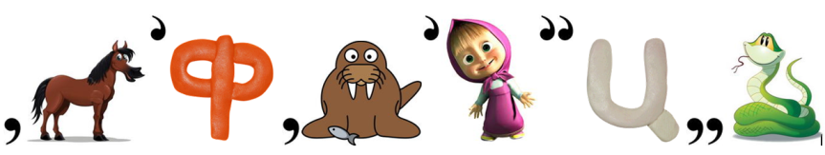
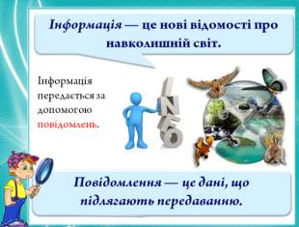
Чи схоже слово «інформація» зі словом «інформатика»? (Відповіді учнів) Тож, інформатика – це наука про інформацію, комп’ютери та їх використання. І темою нашого уроку є «Поняття інформації. Повідомлення».
V. Вивчення нового матеріалу (Слайди 21-26)
Інформація — це відомості про світ, що нас оточує, про явища, які відбуваються в ньому.
Слово «інформація» походить від латинського informatio. Воно має кілька значень: роз’яснення, виклад, тлумачення; подання, поняття; ознайомлення. В англійській мові слово information уперше з ’явилося в 1387 р.
Людина отримує інформацію за допомогою повідомлень.
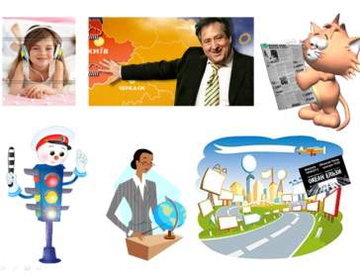
Наприклад:
• дівчинка слухає музику на плеєрі;
• прочитати новини з газети;
• диктор телебачення повідомив про прогноз погоди.
• світлофор повідомляє пішоходів про те, чи можна перейти дорогу;
• учні слухають пояснення вчителя на уроці;
• Рекламний щит повідомляє про концерт співака

А хто може навести приклад повідомлення?
Інформація передається за допомогою повідомлень.
Однакову інформацію можна передати за допомогою різних повідомлень.
Наприклад, про пішохідний перехід можна повідомити написом на спеціальному щиті «Перехід», або пофарбувавши місце переходу на дорозі білими смугами, або встановивши спеціальний дорожній знак.
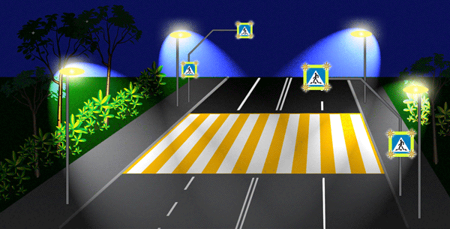
Наприклад, кивок голови згори вниз у нас означає слово «Так», а у Болгарії слово «Ні». Або слово «коса» також має три значення коса дівчини, коса на річці та коса для скосу трави. Таким чином інформація залежить від того, як трактується повідомлення і за допомогою чого воно передається. Повідомлення це те, що може бути передано і для кожного воно буде тлумачитися по різному, а інформація – це нові для вас відомості про навколишній світ.
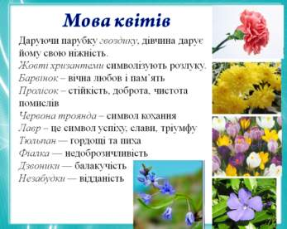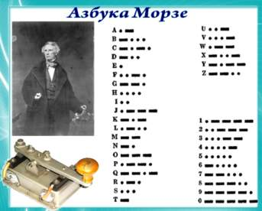
Людина сприймає світ за допомогою органів чуття (діти називають їх): слуху, зору, нюху, дотику, смаку.
Було б дивним, якби одна пісня подобалася всім без винятку, або деяка картина сучасного художника тлумачилась усіма однаково, всі однаково розуміли новини по телебаченню та з газет. Кожна людина по-різному сприймає за допомогою органів чуття явища, предмети та повідомлення. Тому говорять, що люди отримують різну інформацію про навколишній світ, оскільки органи чуття в кожної людини мають свої особливості. Крім того, різні люди можуть зробити і різні висновки з того, що сприйняли органи чуття.
Якщо повідомлення не несе корисної інформації, то воно несе шум.
Інформація може перетворюватися в шум і навпаки.
Давайте ще раз згадаємо як ми можемо сприйняти повідомлення. Чим ми можемо сприймати? (Зір, слух ….)

VI. Закріплення нового матеріалу
Робота у робочому зошиті.
1) Утворіть кілька речень для пояснення поняття інформація, використовуючи по слову з кожного рядка схеми.
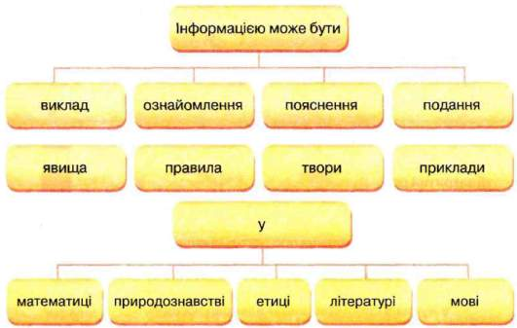

2) Назвіть органи чуття, якими людина сприйняла, що:
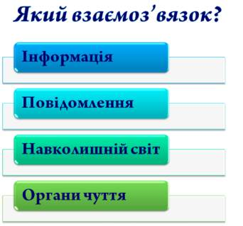
а) цукерка солодка
б) небо блакитне
в) вода в мору тепла
г) котик пухнастий
д) сіно пахуче
е) яка грає пісня
є) суп смачний
е) пісок гарячий

3) Розгляньте схему та поясніть зв’язок між вказаними поняттями.

VIІ. Рефлексія «Кошик очікувань»
VIІІ. Домашнє завдання: Проаналізувати с.5, с.8-9 (інформація)

Урок №2
Тема. Способи подання повідомлень
Мета:
навчальна: забезпечити засвоєння учнями способів подання повідомлень.
розвивальна: розвиток абстрактного та логічного мислення, пам’яті, уважності.
виховна: формування інтересу до вивчення науки інформатики, виховання інформаційної культури.
Тип уроку: урок засвоєння нових знань

Хід уроку
І. Організаційний момент (Привітання, відмітити відсутніх)
ІІ. Актуалізація опорних знань
1. Ребус «Небезпека» - повторення правил ТБ в кабінеті інформатики

2. Відповіді учнів на запитання: Як людина отримує відомості про навколишній світ? Що називають інформацією? Як пов’язані повідомлення та інформація?
3. Ребус «Органи чуття» Діти вказують кількість та назви органів чуття людини.
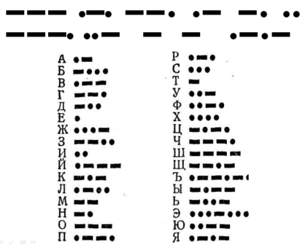
ІІІ. Мотивація навчальної діяльності. Повідомлення теми й мети уроку.
В основному людина отримує інформація за допомогою своїх очей, але й інші органи чуття значимі для сприйняття.
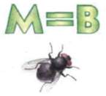
Як можна дізнатись, хто знаходиться у коробці? (відповіді учнів) Правильно – послухати (Лунає звук із коробок).
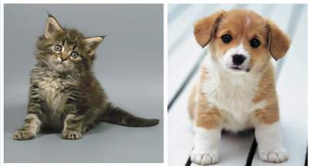
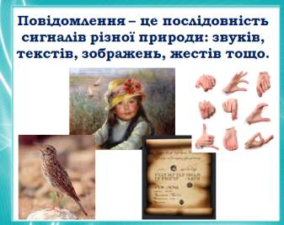
Ми розглянули дуже багато прикладів повідомлення і можна зробити висновок, що Повідомлення – це послідовність сигналів різної природи: звуків, текстів, зображень, жестів тощо. Тобто повідомлення не лише можна по різному сприймати але й по різному передавати. Тож сьогодні на уроці ми познайомимося з видами повідомлень відповідно до способу їх подання. Темою уроку є «Способи подання повідомлень».

Фізкультхвилинка (Відео «Суперфізкульт хвилинка»)
IV. Вивчення нового матеріалу, що чергується з виконанням завдань із робочого зошита
Розповідь учителя (Слайд 11)
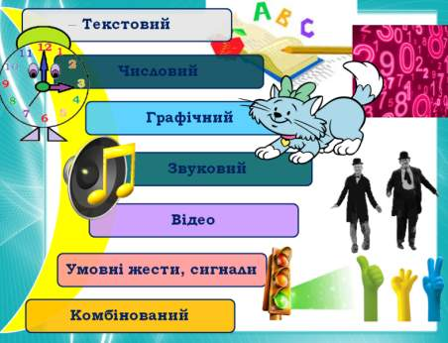
V. Закріплення нових знань
- Назвати способи, якими подаються повідомлення (Слайд 12)
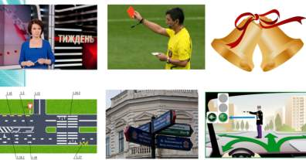
- Як називаються ці значки? Для чого та де їх використовують? Який це вид повідомлення? (Слайд 13 – Смайлики)
- Дайте відповідь на питання, використовуючи різні способи подання повідомлень: Котра година? Як пройти до бібліотеки?
- (Якщо залишиться час) Заповнити таблицю згідно поданого зразка (Слайд 14)
VI. Домашнє завдання. Опрацювати параграф 1, завдання 4,9
VII. Підведення підсумків уроку.
Декілька учнів оцінюють свої знання (кожен для себе визначає) згідно до слайду 16.
Виставлення оцінок за урок.

Урок №3
Тема. Інформаційні процеси: зберігання, опрацювання, передавання, пошук повідомлень та пристрої для їх підтримки.
Мета:
навчальна: познайомити учнів з інформаційними процесами, що відбуваються під час навчальної діяльності, у повсякденному житті;
розвивальна: розвиток абстрактного та логічного мислення, пізнавальних інтересів у учнів;
виховна: виховувати інформаційну культуру учнів, уважність, посидючість.
Тип уроку: комбінований урок

Хід уроку
І. Організаційний етап
- привітання
Добрий день! Вітаю всіх присутніх.
- перевірка присутніх
- перевірка готовності учнів до уроку
ІІ. Актуалізація опорних знань
1) Перевірка домашнього завдання.
№4: відео, параграф підручника, звуковий сфітлофор
№9:
а) текстова
Б) звукова
В) умовні сигнали
Г) комбінований
Д) звуковий
Е) звуковий
Є) комбінований

2) «Броунівський рух» Знайди свою пару.
Інформація — це… | дані про оточення, необхідні для  розв’язання проблеми
Інформацію передають… | за допомогою повідомлень
Інформація сприймається людиною… | через органи чуття
Текстова інформація… | відображається у вигляді текстів
Графічна інформація — це… | картинки, рисунки, графіки, діаграм,  схеми тощо
Звукова інформація — це… | усне мовлення, музичні композиції,  мелодії, шумові ефекти
Умовні жести та сигнали — це… | міміка, сигнали регулювальника на  перехресті
Комбінована, або мультимедійна | інформація, що утворюється як комбінація різних видів інформації

3) Складання пазлу з техніки безпеки

4) З’єднай стрілками
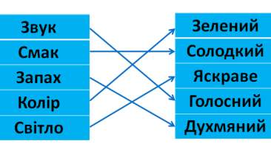

ІІІ. Вивчення нового матеріалу
Пояснення вчителя
Інформатика нерозривно пов’язана з інформаційними процесами, бо вивчає їх. Зверніть увагу на означення поняття «інформатика». У ньому ви побачите основні інформаційні процеси, які й вивчає інформатика. Процес – послідовність взаємнопов’язаних дій, що тривають протягом певного часу.
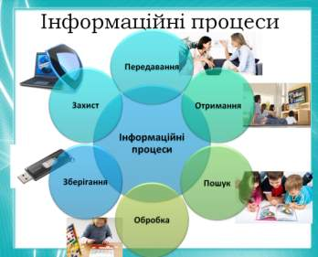
Що ми можемо робити з будь-яким предметом??? Давайте розглянемо. (Демонстрування мультиків 1.Передавання: 33 попугая, 2.Отримання: 33 попугая, 3.Опрацювання: ліплення з пластиліну, 4.Пошук: Маша і ведмідь)
Інформаційний процес – це будь-які дії, виконувані з інформацією
Перелічимо інформаційні процеси, побудувавши в зошитах схему «Інформаційні процеси».
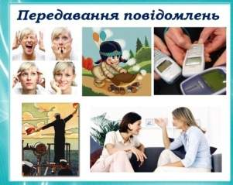
Інформація передається через канали зв’язку від джерела до споживача (одержувача).
За канали зв’язку можуть правити комп’ютерні мережі (локальні, інтернет), засоби телекомунікації (телефонні лінії, радіотелефони, мобільний зв’язок), а також зовнішні накопичувачі інформації.
Розглянемо це схематично та на прикладі.

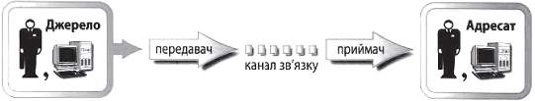
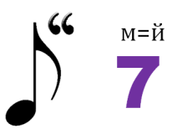
— Як ви вважаєте, що ще може бути джерелом інформації, а що споживачем? (Відповіді учнів.)
Розгадування ребусу «Носій». Що роблять з інформацією за допомогою носія? (Відповіді учнів) правильно – зберігають. Тож розглянемо інформаційний процес – збереження.
Навіть первісні люди повинні були зберігати відомості про різні способи полювання, обробляння землі, спостереження за природою та тваринами.
Сучасна людина для зберігання інформації використовує: книги, зошити, магнітні стрічки, диски, флешки, жорсткі диски і т.д.

Фізкультхвилинка
Хто ж там, хто вже так стомився?
І наліво нахилився.
Треба дружно всім нам встати,
Фізкультпаузу почати.
Руки вгору, руки вниз.
Вгору трошки подивись.
Руки склали, як вітряк,
І покрутимося так.
Вище руки підійміть
І спокійно опустіть.
Будем дружно ми сідати
І до праці приступати.

Що ж, розглянемо ще деякі інформаційні процеси.
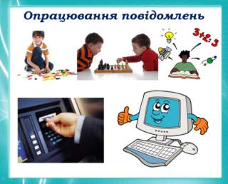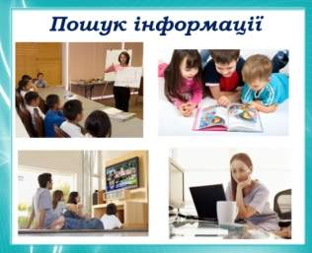

IV. Засвоєння знань, формування вмінь Слайд 32-37
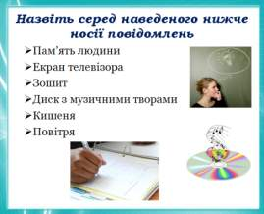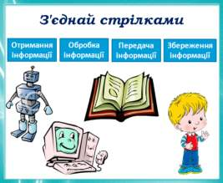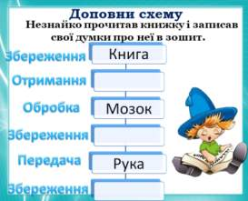
V. Підсумки уроку. Рефлексія
Рефлексія «відкритий мікрофон» Що тобі найбільше сподобалося (запам’яталося)?
VІ. Домашнє завдання. Опрацювати параграф 1.2; Виконати письмово с.16, завдання 7
Урок №4
Тема. Дані. Пристрої, що використовуються для роботи з даними.
Мета:
навчальна: пояснити учням призначення різних пристроїв, що використовуються людиною для роботи з даними;
розвивальна: формувати вміння узагальнювати інформацію, пізнавальних інтересів у учнів;
виховна: виховувати інформаційну культуру учнів, уважність, посидючість.
Тип уроку: комбінований урок

Хід уроку
І. Організаційний етап
ІІ. Перевірка домашнього завдання
1. Перевірка завдання, заданого за підручником.
2. Зачитування учнями із зошитів власних прикладів зберігання, опрацювання, передавання та пошуку інформації.
ІІІ. Актуалізація опорних знань
Кросворд, ребуси
ІV. Мотивація навчання
Фронтальна бесіда
Людина може виконувати всі інформаційні процеси. Як ви вважаєте, чи потрібні людині помічники для зберігання, опрацювання, передавання та пошуку інформації? Назвіть відомі вам пристрої, які здатні виконувати цю роботу. Можливо, існують інші?
V. Вивчення нового матеріалу
1. Інформація — повідомлення — дані
Повідомлення —це різні форми подання інформації
Дані —це інформація, зафіксована на носії
Інформація — це нові відомості, нові знання
2. Пристрої, що використовуються людьми для роботи з даними
Самостійне опрацювання учнями теоретичного матеріалу: § 4.
Використання методичного прийому «встанови відповідність»
Призначення різних пристроїв, що використовуються людиною для роботи з даними
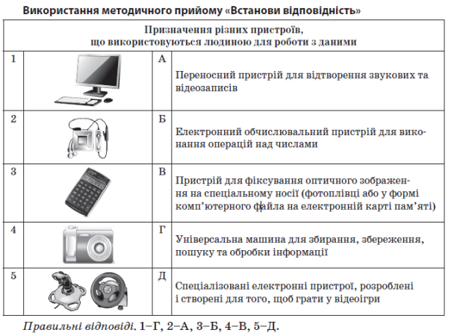
VІ. Фізкультхвилинка
VІІ. Засвоєння нових знань і формування вмінь
1. Робота з підручником: § 4, обговорюємо: № 2, 5; міркуємо: № 5
2. Робота з додатковим матеріалом
3. Додаткове завдання
Гра «незакінчене речення»
«порція» інформації, яку можна відокремити від решти, — це… (повідомлення).
Повідомлення, подані у формальному вигляді (текст, зображення, числа) — це… (дані).
Відомості про навколишній світ і процеси, що відбуваються в ньому, —це… (інформація).
Дані та відомості, подані в різних формах, — це… (повідомлення).
Інформація, зафіксована на носії, — це… (дані).
Повідомлення, які зафіксовані у вигляді, зручному для їх зберігання, пере-
Давання та опрацювання, — це… (дані).
4. Інструктаж з ТБ. Робота з комп’ютером
1. § 4, діємо.
2. Робота з тренажером редагування тексту.
VІІІ. Підбиття підсумків уроку
IХ. Домашнє завдання
1. Прочитати 1.3;виконати с. 25 завдання 4 (письмово)
2. Придумати та нарисувати власний пристрій для роботи з даними.

